ALIAS se usa para dar a una tabla, o a una columna, un nombre temporal.

Un alias solo existe mientras se ejecuta esa query.
Se crea con la palabra clave AS:

SELECT CustomerID AS ID
FROM Customers;

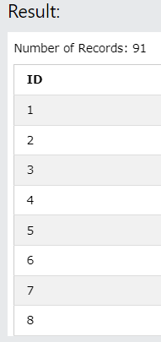

AS ES OPCIONAL

Podemos omitir incluir la palabra AS, y obtener el mismo resultado:

SELECT CustomerID ID
FROM Customers;

SINTAXIS

Para columna:
SELECT column_name AS alias_name
FROM table_name;

Para tabla:
SELECT column_name(s)
FROM table_name AS alias_name;

ALIAS PARA COLUMNA:
Crea dos alias, uno para CustomerID y otro para CustomerName:

SELECT CustomerID AS ID, CustomerName AS Customer
FROM Customers;

USANDO ALIAS CON ESPACIOS

Si queremos un alias con espacios, como “My Great Products”, envolvemos el alias con corchetes [] o comillas dobles “”

Ejemplo:

SELECT ProductName AS [My Great Products]
FROM Products;

SELECT ProductName AS "My Great Products"
FROM Products;

CONCATENAR COLUMNAS

Creamos un alias “Address” que combina cuatro columnas (Address, PostalCode, City, y Country):

Ejemplo:

SELECT CustomerName, CONCAT(Address,', ',PostalCode,', ',City,', ',Country) AS Address
FROM Customers;

ALIAS PARA TABLAS

SELECT * FROM Customers AS Persons;

Selecciona todos los pedidos del Cliente con ID de Cliente 4 (Around the Horn)
Usamos las tablas Customers y orders, y les damos el alias de “c” y “o” respectivamente:

SELECT o.OrderID, o.OrderDate, c.CustomerName
FROM Customers AS c, Orders AS o
WHERE c.CustomerName='Around the Horn' AND c.CustomerID=o.CustomerID;

